

Tlačová správa V Bratislave, 12. 7. 2021

DACHSER Slovakia opäť podáva pomocnú ruku

DACHSER Slovakia dlhodobo spolupracuje s Centrom pre deti a rodiny Malacky, ale po materiálnej podpore prišiel čas aj na fyzickú pomoc. Posledný júnový deň pomohli zamestnanci DACHSERu Slovakia s výstavbou záhradného altánku, ktorý centrum dostalo v rozobratom stave.
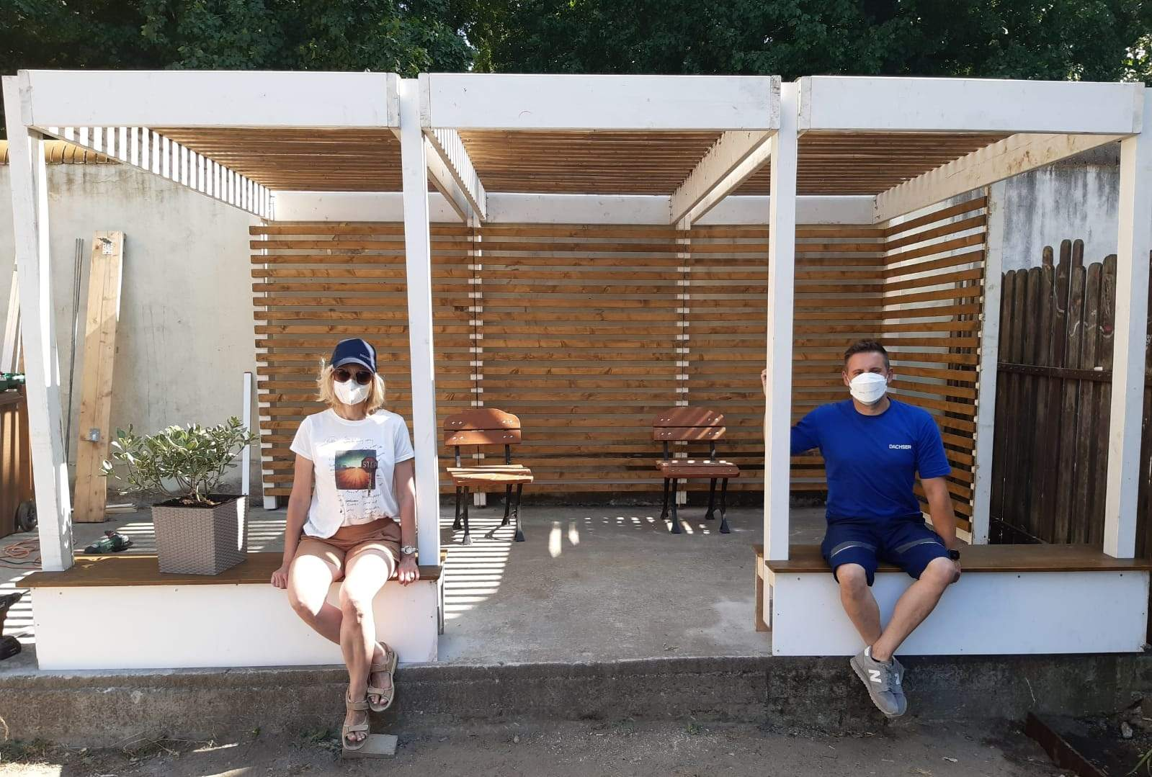
Zamestnanci DACHSER Slovakia pomáhali pri výstavbe záhradného altánku.

Výstavba altánku sa uskutočnila 30. júna a zúčastnilo sa na nej 7 zamestnancov DACHSERu, ktorí pomohli celý altánok postaviť, ukotviť k betónovému základu, ako aj natrieť v priebehu jedného dňa. „Bolo skvelé zúčastniť sa na takejto akcii. Zamestnanci centra venujú všetku svoju energiu deťom, ktoré to naozaj potrebujú. My sme im na oplátku mohli venovať časť energie sami tým, že sme im pomohli altánok postaviť,“ hovorí Lukáš Makyta, Facility koordinátor DACHSER Slovakia.
„Pred časom sme Centru pre deti a rodiny Malacky poskytli niekoľko počítačov, ktoré teraz deťom dobre slúžia. Pri tej príležitosti sme sa dohodli, že v prípade potreby nás budú kontaktovať a my poskytneme pomoc a navrhneme riešenie. Sme radi, že sa nám to darí plniť a veríme, že môžeme byť užitoční aj v budúcnosti opätovným priložením ruky k dielu,“ vysvetľuje Lenka Balcová, zodpovedná za marketing a PR v spoločnosti DACHSER Slovakia.
„Výstavba altánku pre nás nebola triviálna záležitosť, pretože išlo o konštrukčne zložité riešenie, ktoré sme nedokázali zvládnuť úplne sami. Sme preto radi, že zamestnanci DACHSERu tak ochotne prispeli svojou pomocou a v krátkom čase dali všetko dokopy,“ ďakuje Zdenka Klasová, riaditeľka Centra pre deti a rodiny Malacky.

Centrum pre deti a rodiny Malacky
Centrum pre deti a rodiny Malacky vykonáva opatrenia sociálnoprávnej ochrany detí a sociálnej kurately pobytovou formou a ambulantnou a terénnou formou. V rámci pobytovej formy vykonávaných opatrení dočasne nahrádza domov 38 deťom. Štyri rodinné domy, v ktorých deti a mladí dospelí bývajú, sú rozptýlené po meste Malacky. Z blízkeho, ale aj vzdialenejšieho okolia Malaciek sú aj profesionálni náhradní rodičia starajúci sa o deti vo vlastnom rodinnom prostredí. Zo štyroch samostatne usporiadaných skupín, sú dve zriadené ako samostatné skupiny a dve ako špecializované samostatné skupiny pre deti so zdravotným postihnutím. Každá skupina samostatne hospodári s vyčleneným rozpočtom v jednom z rodinných domov.

Základné informácie o spoločnosti DACHSER Slovakia a. s.
História spoločnosti DACHSER sa začína v roku 1995, kedy bola založená spoločnosť Lindbergh Air Freight, s.r.o. Zameranie aktivity spoločnosti v prvom roku bolo v poskytovaní kompletných zasielateľských služieb pri preprave leteckých zásielok. Následne po predložení požiadaviek od zákazníkov sa aktivity rozvinuli aj na poskytovanie námornej a pozemnej prepravy. V roku 2004 sa spoločnosť stáva súčasťou nemeckej logistickej spoločnosti DACHSER a až do roku 2009 vystupuje na trhu pod menom LINDBERGH & DACHSER a. s. Od 1. 1. 2010 spoločnosť pôsobí na trhu pod obchodným menom DACHSER Slovakia a. s. Premenovaním bol zavŕšený integračný proces spoločnosti do celosvetovej siete koncernu DACHSER. V súčasnosti má DACHSER na Slovensku 5 pobočiek, v ktorých pracuje pres 200 zamestnancov.

Základné informácie o skupine DACHSER
Rodinná spoločnosť DACHSER so sídlom v nemeckom Kemptene je popredným európskym poskytovateľom logistických služieb. DACHSER poskytuje komplexnú prepravnú logistiku, skladovanie a individuálne zákaznícke služby v troch obchodných oblastiach: DACHSER European Logistics, DACHSER Food Logistics a DACHSER Air & Sea Logistics. Ponuku dopĺňajú ďalšie služby ako kontraktná logistika, konzultácie a poradenstvo a špecifické riešenia prispôsobené na mieru jednotlivým odvetviam. Vďaka komplexnej dopravnej sieti ako v Európe, tak i v zámorí a informačným technológiám, ktoré sú plne integrované do všetkých systémov, poskytuje DACHSER inteligentné logistické riešenia po celom svete. V súčasnosti zamestnáva zhruba 30 600 ľudí v 399 pobočkách po celom svete. Za rok 2018 zrealizoval cca 83,7 miliónov zásielok s hmotnosťou 41,3 miliónov ton. Celkový obrat koncernu DACHSER v roku 2018 predstavoval 5,6 miliárd eur. Pre viac informácií navštívte www.dachser.sk.

Pre viac informácií prosím kontaktujte:
Crest Communications a. s.
Anna Palfiová
PR manager
Tel.: +421 903 664 575
E-mail: anka.palfiova@gmail.com

DACHSER Slovakia a.s.
Martin Štiglinc
Sales Manager European Logistics
Tel.: +421 2 6929 6180
Fax: +421 2 6929 6197
E-mail: martin.stiglinc@dachser.com
www.dachser.sk

